Adorazione eucaristica – giovedì 20 agosto 2015 san Bernardo


O Spirito Santo,
anima dell'anima mia,
in te solo posso esclamare: Abbà, Padre.
Sei tu, o Spirito di Dio,
che mi rendi capace di chiedere
e mi suggerisci che cosa chiedere.
O Spirito d'amore,
suscita in me il desiderio
di camminare con Dio:
solo tu lo puoi suscitare.
O Spirito di santità,
tu scruti le profondità dell'anima
nella quale abiti, e non sopporti in lei
neppure le minime imperfezioni:
bruciale in me, tutte,
con il fuoco del tuo amore.
O Spirito dolce e soave,
orienta sempre più la mia volontà
verso la tua,
perché la possa
conoscere chiaramente,
amare ardentemente
e compiere efficacemente.
AMEN

San Bernardo

ATTO PENITENZIALE
Il Signore ci chiama a rinnovare la nuova ed eterna alleanza con lui. Disponiamoci a ribadire la nostra fedeltà alla sua parola invocando la sua misericordia.
(Breve pausa di silenzio)

Signore, che hai parole di vita eterna, abbi pietà di noi.
Signore, pietà.
Cristo, Parola che segna il nostro cammino e Pane che ci dona forza, abbi pietà di noi.
Cristo, pietà.
Signore, che doni a tutti la tua salvezza, abbi pietà di noi.
Signore, pietà.

Dio onnipotente abbia misericordia di noi, perdoni i nostri peccati e ci conduca alla vita eterna.
A– Amen

O Dio nostra salvezza, che in Cristo tua parola eterna ci dai la rivelazione piena del tuo amore,guida con la luce dello Spirito questa santa assemblea del tuo popolo, perchè nessuna parola umana ci allontani da te,unica fonte di verità e di vita.
Per il nostro Signore Gesù Cristo, tuo Figlio, che è Dio...Amen

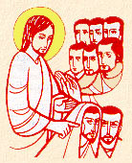
Dal vangelo secondo Giovanni
In quel tempo, molti dei discepoli di Gesù, dopo aver ascoltato, dissero: «Questa parola è dura! Chi può ascoltarla?».
Gesù, sapendo dentro di sé che i suoi discepoli mormoravano riguardo a questo, disse loro: «Questo vi scandalizza? E se vedeste il Figlio dell’uomo salire là dov’era prima? È lo Spirito che dà la vita, la carne non giova a nulla; le parole che io vi ho detto sono spirito e sono vita. Ma tra voi vi sono alcuni che non credono».
Gesù infatti sapeva fin da principio chi erano quelli che non credevano e chi era colui che lo avrebbe tradito. E diceva: «Per questo vi ho detto che nessuno può venire a me, se non gli è concesso dal Padre». Da quel momento molti dei suoi discepoli tornarono indietro e non andavano più con lui. Disse allora Gesù ai Dodici: «Volete andarvene anche voi?». Gli rispose Simon Pietro: «Signore, da chi andremo? Tu hai parole di vita eterna e noi abbiamo creduto e conosciuto che tu sei il Santo di Dio».
Parola del Signore. Lode a te o Cristo
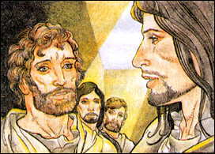
Nel brano evangelico di questa domenica l'incredulità non è più solo della folla, o dei giudei, ma coinvolge anche la cerchia dei discepoli. Essi «mormorano» esattamente come Israele nel deserto e come i giudei che si scandalizzano di fronte a Gesù che pretende essere disceso dal cielo e essere la salvezza del mondo. La ragione di questa loro incredulità? Eccola: «Questo discorso è difficile, come possiamo accettarlo?». Frequentemente si pensa che «il discorso difficile» si riferisca soprattutto all'Eucaristia, cioè alla presenza del Cristo nel pane e nel vino, una presenza giudicata impossibile. In realtà, il discorso difficile si riferisce a tutto il contenuto del capitolo sesto: l'offerta di una salvezza che supera le meschine attese della folla; la presenza del Figlio di Dio nel figlio del falegname; soprattutto la necessità di condividere la sua esistenza in dono. Tutto questo è il discorso difficile: difficile da capire e, ancor più, da praticare. «Da quel momento molti dei suoi discepoli si tirarono indietro»: tirarsi indietro è proprio il contrario della sequela, che è un movimento in avanti, proteso verso la condivisione sempre più profonda.

Gesù, dolce memoria, dà vera gioia al cuore;
la sua dolce presenza supera ogni umana dolcezza.
Non si canta nome più soave, non si ascolta nome più gioioso,
non si medita nome più dolce di quello di Gesù, Figlio di Dio.

Gesù, sei speranza per chi si pente! Sei amore per chi ti cerca!
Sei bontà per chi ti desidera! Che cosa, dunque, per chi ti trova?
Né lingua può dire, né scritto può esprimere;
può crederlo solo chi ha provato che cosa sia amare Gesù.

Gesù, sii nostro gaudio, tu che sarai un giorno premio.
Sii tu la nostra gloria, sempre, per tutti i secoli.
Quando visiti il nostro cuore, allora la verità lo illumina;
l'amore si fa più fervido, si affievolisce la vanità del mondo.

S. Bernardo
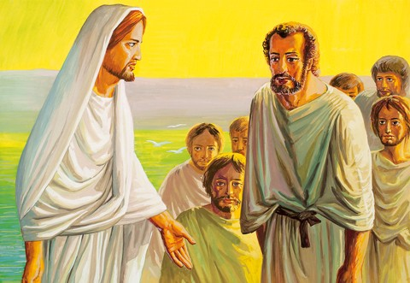
*****************************************************************
Di fronte all'incredulità che ha ormai raggiunto il cuore della sua comunità, Gesù non muta le sue parole né le rispiega. Spinge, invece, la riflessione alla radice della fede, in quella misteriosa profondità in cui la grazia del Padre e la responsabilità dell'uomo sono chiamate a incontrarsi. «E' lo Spirito che vivifica, la carne non giova a nulla»; «Le mie parole sono Spirito e vita»; «Nessuno può venire a me se non gli è dato dal Padre»: tutte queste frasi ripropongono il motivo della grazia. L'uomo è impotente («la carne non giova a nulla»), soltanto lo Spirito di Dio può far rinascere l'uomo e aprirlo a nuovi orizzonti («Lo Spirito vivifica»). L'uomo non può ottenere la vita da se stesso. Soltanto se rinuncia alla pretesa di fare da sé e riconosce la sua povertà, l'uomo si pone in condizione di aprirsi alle parole di Gesù. Ma non c'è soltanto l'incredulità della folla, dei giudei e di molti discepoli. C'è anche la fede. Gesù costringe i dodici, la cerchia più ristretta della sua comunità, a non sfuggire il problema: «Volete andarvene anche voi?» A nome dell'intero gruppo, Pietro risponde con parole che esprimono la fede di ogni discepolo: «Tu solo hai parole di verità!». Gesù è l'unico salvatore, l'unico che rende la salvezza di Dio presente in mezzo a noi.

Gesù, dolcezza dei cuori, fonte viva, lume delle menti,
più grande di ogni gioia, più grande di ogni desiderio.
La nostra voce risuoni di te, Gesù, le nostre opere esprimano te,
i nostri cuori ti amino, ora e per sempre.
Chi ti gusta, non è ancor sazio, chi ti beve, ha sete ancora:
nulla, eccetto te, desidera chi trova pace nel tuo amore.
O mio dolcissimo Gesù, speranza dell'anima che sospira;
le pie lacrime e la mente agitata cercano te.
Resta con noi, Signore, illuminaci con la tua luce;
fugate le tenebre della notte, colma la mente di dolcezza.
O Gesù, fiore della Vergine Madre, a te la lode, la gloria del nome,
il regno della beatitudine. Amen.

S. Bernardo
**********************************************
«Forse volete andarvene anche voi?». Affiora tristezza nelle parole di Gesù, la consapevolezza di una crisi tra i suoi. Ma anche fierezza e sfida, e soprattutto un appello alla libertà di ciascuno: siete liberi, andate o restate, ma scegliete. Pietro a nome nostro risponde: «Tu solo hai parole di vita eterna». Tu solo. Ed esclude un mondo intero di illusioni, di seduzioni. Nessun altro c’è al centro della speranza, a fondamento del cuore. Tu sei stato l’affare migliore della mia vita. Hai parole: non solo le pronunci, ma le hai, sono tue, sei tu la loro sorgente. Ed è una cosa povera e splendida la parola: solo una vibrazione nel vento, un soffio leggero, ma che sa spalancare la pietra del sepolcro, che apre strade e nuvole e incontri, porta carezze e incendi, che dall’inizio crea. «Tu solo hai parole di vita». Parole che fanno viva finalmente la vita. Intuisco che qui è la perla, il tesoro: Cristo è un incremento di umano in noi, intensificazione di vita. L’uomo non vive di solo pane, ma di ciò che viene dalla bocca di Dio.

PREGHIERA DEI FEDELI
Gesù ci chiede di credere in lui e di sceglierlo nelle circostanze quotidiane della vita. Chiediamo a lui di sostenerci nel cammino della fede per non soccombere nelle prove della vita.

Preghiamo insieme e diciamo: Signore, accresci in noi la fede.

- La Chiesa proclami sempre al mondo la tua Parola che sa di vita eterna ed ogni uomo si apra alla salvezza che tu doni, preghiamo.

- I cristiani sappiano credere e sperare in te nonostante la fatica di ogni giorno e la libertà che tu lasci ad ognuno di seguirti, preghiamo.

- Non abbandonare coloro che ti cercano con cuore sincero; raggiungili con il tuo amore e la tua grazia, preghiamo.

- Donaci la gioia di partecipare sempre con rinnovato fervore all’Eucaristia e a crescere nell’impegno di testimoniare la comunione con te nella carità operosa verso i fratelli, preghiamo.

- La vita eterna promessa a chi si nutre di te, pane della vita, sia il pegno dell’eternità che ti chiediamo come dono di misericordia a coloro che hai chiamato a te, preghiamo.

Signore Gesù, donaci di essere fedeli all’Eucaristia. La nostra fede nel mistero eucaristico cresca ogni giorno e sia luce ai nostri passi nel cammino che ci conduce alla vita eterna. Tu che vivi e regni nei secoli dei secoli. Amen.

******************************************

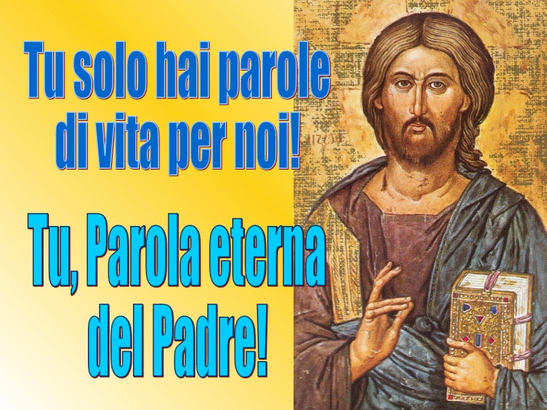
Vengono Parole che danno vita al cuore, che allargano, dilatano, purificano il cuore, ne sciolgono la durezza. Che danno vita alla mente, perché la mente vive di verità altrimenti si ammala, vive di libertà altrimenti appassisce, sincere e libere come nessuno. Parole che danno vita allo spirito, a questa anima assetata. Dio è spirito ed è Lui che viene quando viene la sua Parola. Parole che danno vita anche al corpo perché in Lui siamo, viviamo e respiriamo: togli il tuo respiro e siamo subito polvere. La Parola che crea universi, che disegna mondi, che semina futuri, la Parola di Dio opera in voi che credete. Orienta, illumina, traccia strade, chiama, seduce, semina, abbatte le chiusure. E sono parole di vita eterna: Cristo dona eternità a tutto ciò che di più bello l’uomo porta nel cuore. Da chi mai potremmo andare? Pietro poteva tornare alla sua barca. Betsaida è lì accanto, ma quello era appena sopravvivere, non era vivere davvero e per sempre, non c’è barca che valga o trasporti l’eternità del cuore. «Tu solo hai parole che fanno viva la vita!» Dichiarazione di amore geloso ed esclusivo come un seme di fuoco, geloso ed esultante come un seme di eternità.

********************************************************
O Gesù, che tanto mi ami,
Dio realmente nascosto nell'Eucaristia, ascoltami!
La tua volontà sia anche la mia volontà.
Concedimi di cercarla,
di trovarla, di compierla.
Tu hai i tuoi disegni su di me:
fammeli conoscere
e dammi di seguirli sino alla salvezza definitiva della mia anima.
Rendimi amara ogni gioia che non sia tua,
impossibile qualunque desiderio fuori di te,
deliziosa ogni fatica accettata per te,
insopportabile ogni riposo che non sia in te.
O Gesù, bontà suprema, ti chiedo
un cuore fedele e generoso, che non vacilli né si abbassi mai;
un cuore indomito, pronto sempre a lottare in ogni tempesta;
un cuore libero, un cuore retto
che non si smarrisca nelle vie tortuose.
Con la grazia effondi i doni
del tuo amore sulla strada del mio ultimo viaggio.
La gioia della tua eterna visione
riempia la mia anima nella patria del Cielo.
